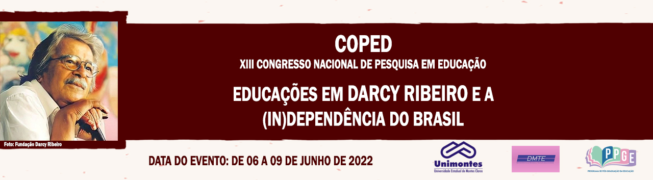

**Categorizando o nível TPACK dos docentes de Matemática**

Vera Lúcia de Oliveira Freitas Ruas

PPGE Unimontes

[veraluof@yahoo.com.br](mailto:veraluof@yahoo.com.br)

Josué Antunes de Macêdo

Instituto Federal do Norte de Minas Gerais - IFNMG/

Universidade Estadual de Montes Claros - Unimontes

[josueama@gmail.com](mailto:josueama@gmail.com)

**Resumo**

Este estudo teve por finalidade delinear e legitimar, o nível de domínio de TPACK (Conhecimento Tecnológico Pedagógico de Conteúdo – em inglês *Technological Pedagogical Content Knowledge)* dos docentes de Matemática. As análises advertiram que para a inserção eficaz das tecnologias digitais ao ensino da Matemática será necessário ao docente dominar inúmeros conhecimentos e habilidades.

**Palavras-chave:** Níveis de conhecimentos. TPACK. Docente de Matemática.

**Introdução**

Esta pesquisa centrou-se em enfatizar os conhecimentos docentes alicerçados em Shulman (1986, 1987) propostos pelo Conhecimento Pedagógico de Conteúdo (PCK) e em Mishra e Koehler (2006) no construto teórico Conhecimento Tecnológico e Pedagógico de Conteúdo (em inglês *Technological Pedagogical Content Knowledge -* TPACK).

Posteriormente, à luz do foco narrativo e interligação conceitual, analisamos o nível de desenvolvimento do TPACK dos docentes de Matemática da Escola Estadual Simeão Ribeiro dos Santos e Escola Municipal Dona Vidinha Pires, ambas localizadas na cidade de Montes Claros, Minas Gerais.

**Justificativa e problema da pesquisa**

A investigação está centrada no TPACK como construção teórica e reflexiva coerente para a incorporação das tecnologias digitais (TD) ao ensino da Matemática ao requer *feedback* para o seguinte questionamento: De que maneira a *práxis* dos docentes de Matemática da Educação Básica, delineia os conhecimentos do TPACK, profícuo no processo de integração das tecnologias digitais ao ensino?

Seguramente o *framework* TPACK, de Mishra e Koehler (2006), servirá tanto para contemplar a integração das ferramentas tecnológicas na formação inicial quanto continuada, como forma de compreender que a dificuldade de apropriação das TD ocorre devido às suas mutabilidades, inconsistências ou níveis de dificuldades e/ou à falta de políticas públicas direcionadas a este fim.

**Objetivos da pesquisa**

Consistiu em delinear e legitimar, a partir das narrativas de experiências profissionais, formação inicial e continuada, o nível de desenvolvimento TPACK dos docentes de Matemática da Educação Básica investigados.

**Referencial teórico que fundamenta a pesquisa**

Primeiramente analisamos o perfil dos investigados, com base no ‘Ciclo de vida profissional’ proposto por Huberman (1992), constatamos que a maioria dos docentes estão na fase final de carreira, intitulada como *diversificação, ativismo e de questionamento.*

Na segunda e terceiras fases, nos fundamentando em Mishra e Koehler (2006) e Niess *et al.* (2009) dispomos as narrativas dos docentes de acordo com o nível de desenvolvimento TPACK, de acordo com o inicial (reconhecendo e aceitando), intermediário (adaptando) e avançado (explorando e avançado), como formas estabelecidas *a priori* para análise.

**Procedimentos metodológicos**

Abordamos as narrativas como uma estratégia de investigação da pesquisa qualitativa, teriam uma funcionalidade efetiva com enfoque na abordagem crítica porque elas perpassam os conhecimentos que contemplam suposições emancipatórias (CRESWELL, 2007).

Para a compreensão das narrativas dos docentes, concebidas a partir da entrevista semiestruturada, propomos uma análise dos enunciados a partir das entrevistas semiestruturada (questões subjetivas) e o questionário *online* (perguntas objetivas) como aspectos metodológicos.

**Análise dos dados e resultados finais da pesquisa**

Dividimos a análise em três focos narrativos. No primeiro, expomos o perfil profissional dos sujeitos colaboradores com base em Huberman (1992).

Na segunda etapa, explanamos as narrativas dos docentes à luz do Conhecimento Pedagógico de Conteúdo (*PCK*) nos embasando em Shulman (1986, 1987). Por fim, elucidamos os enunciados dos investigados tomando como aporte o Conhecimento Tecnológico Pedagógico do Conteúdo (TPACK) ancorados em Mishra e Koehler (2006).

A utilização das narrativas, neste estudo, empregadas enquanto estratégia para gerar dados, contribuiu para verificarmos que os docentes se encontram num processo de desenvolvimento constante do seu Conhecimento Tecnológico Pedagógico de Conteúdo TPACK.

**Relação do objeto de estudo com a pesquisa em Educação e Grupo de Trabalho do COPED**

Compactuamos com o princípio de que as TD se constituem na atualidade relevantes recursos, capazes de facilitar o acesso equitativo ao conhecimento universal, porque possui a capacidade, dentre outras tantas, de gerar conhecimento compartilhado com a colaboração de diversos indivíduos.

**Considerações finais**

A maioria das narrativas evidenciou que as práticas pedagógicas estão direcionadas para a fase de exploração das tecnologias ao ensino, dentro do nível ‘avançando’, demonstrando que compreenderam sua importância e sempre procuram possibilidades pedagógicas para que elas estejam presentes em diversas ações na escola e sala de aula.

**Referências**

CRESWELL, John W. *Projeto de pesquisa: métodos qualitativo, quantitativo e misto.* Tradução Luciana de Oliveira da Rocha. 2. ed. - Porto Alegre: Artmed, 2007.

HUBERMAN, Michael. O ciclo de vida profissional dos professores. In.: NÓVOA, Antônio (org.) Vida de professores. Porto: Porto, 1992. p. 31-61.

MISHRA, Punya; KOEHLER, Matthew. Technological Pedagogical Content Knowledge: A Framework for Teacher Knowledge. *Teachers College Record.* Columbia University. Volume 108, Number 6, June 2006, p. 1017–1054

# NIESS, Margaret L., et al. Mathematics Teacher TPACK Standards and Development Model. *Contemporary Issues in Technology and Teacher Education, Cite Journal.* 2009, 9(1), 4-24.

SHULMAN, Lee S. Knowledge and teaching: foundations of a new reform. Harvard Educational *Review,* v. 57, n. 1, p. 1-22, 1987.

SHULMAN, Lee S. *Those who understand: knowledge growth in teaching*. *Educational Researcher,* v. 15, n. 4, p. 4-14, 1986.